关于2016级本科生毕业论文相关材料提交通知

各位同学好，
因疫情原因大部分同学未能返校，2016级本科毕业论文相关材料改为电子版提交，为了减少沟通工作量，请同学们一定按要求提交相关材料，具体安排如下：
- 电子版材料提交清单
发给助教的：
1.毕业论文【论文格式排版问题最多，必须以学校版“毕业论文手册”为准】
2.开题报告【答辩后论文题目或内容有更新的，必须重新提交】
3.论文检测简洁报告单
4.指导记录手册【记录不少于8条，每条内容须详实，参考以前发的模板】
发给班长的：
5.实习评分表【评分表无实习单位公章的附实习证明】
二、提交时间
6月20日之前
三、提交方式
- 已返校的同学优先提交纸质版材料
- 其他同学将电子材料分别发至助教和班长邮箱，所有材料必须为PDF版，以实际材料命名，并汇总到一个文件夹中，文件夹以“学号+专业+姓名”命名。
专业 | 助教 | 助教邮箱
工商管理 | 于雯雯 | 201721030006@mail.bnu.edu.cn
会计 | 姜宛辰 | 201921030031@mail.bnu.edu.cn
金融 | 关可天 | 201921030012@mail.bnu.edu.cn
经济 | 张卓然 | 201821030037@mail.bnu.edu.cn
国贸 | 韩金镕 | 201821030006@mail.bnu.edu.cn
留学生/辅修双学位 | 马萌 | 201821030023@mail.bnu.edu.cn
四、相关说明
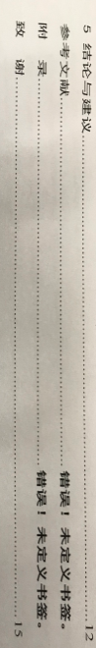
1.导师意见及导师签字无需填写
2.毕业论文封皮上的诚信承诺书和使用授权书，需要手签，可以委托在校同学帮忙代签。
3.已提交纸质版材料的同学无须再提交电子版的。
4.毕业论文目录生成后再次确认，不能出现页码错误等提示。
感谢同学们的积极配合，祝愿大家毕业快乐，明天更辉煌！

本科教务
2020年6月17日

